Instruktion e-postsignatur

Inom Älvsbyns kommun finns flera olika mailklienter, det innebär att det kan se olika ut hos olika personer. Här kan du följa hur det ser ut på två olika mailklienter när du ska skapa en e-postsignatur.
Vid frågor eller osäkerhet kontakta IT via e-tjänsten IT helpdesk eller via telefon 0929-171 00.

Alternativ 1, online

Gå in på webben och öppna din mail. Längst till höger klickar du på inställningar (kugghjulet).

Klicka på skriva och svara.
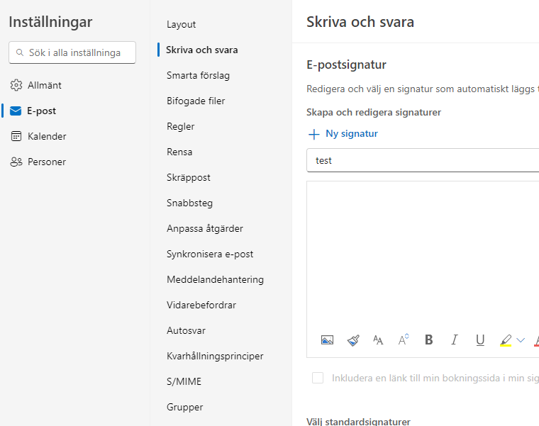

Klicka på + ny signatur och skriv ett signaturnamn.
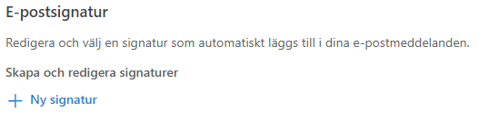

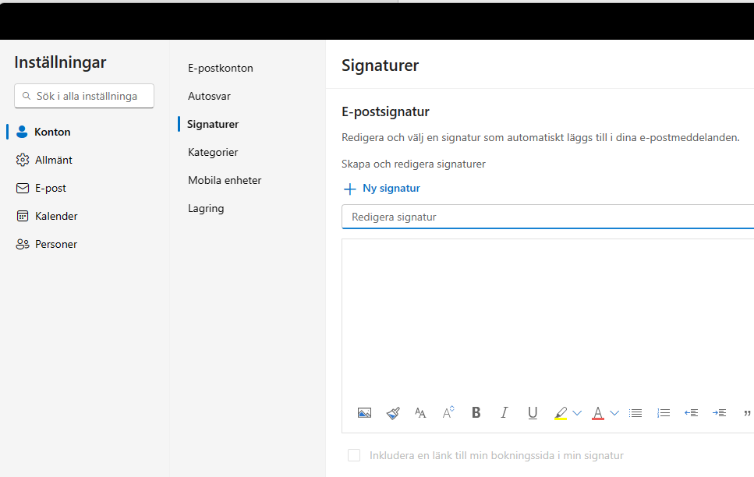
Markera texten här nedan, högerklicka och välj knappen kopiera och behåll källformatering. På så sätt får du med dig rätt formatering. Kopiera in nedanstående text i textfältet och fyll i ditt namn och dina kontaktuppgifter. Välj om du vill ha både mobilnummer samt det fasta numret eller bara det fasta telefonnumret.
Förändra inte nedanstående länkar.
Kopiera sedan in Älvsbyns kommuns logga.

Vänliga hälsningar
Förnamn Efternamn
Titel

Älvsbyns kommun
mailadress
Tfn: 0929-000 00 Mobil: 073-000 00 00

ALVSBYN.SE | FACEBOOK | INSTAGRAM | LINKEDIN

Om du kopiera in logotypen samtidigt med texten, så kommer inte loggan att synas.

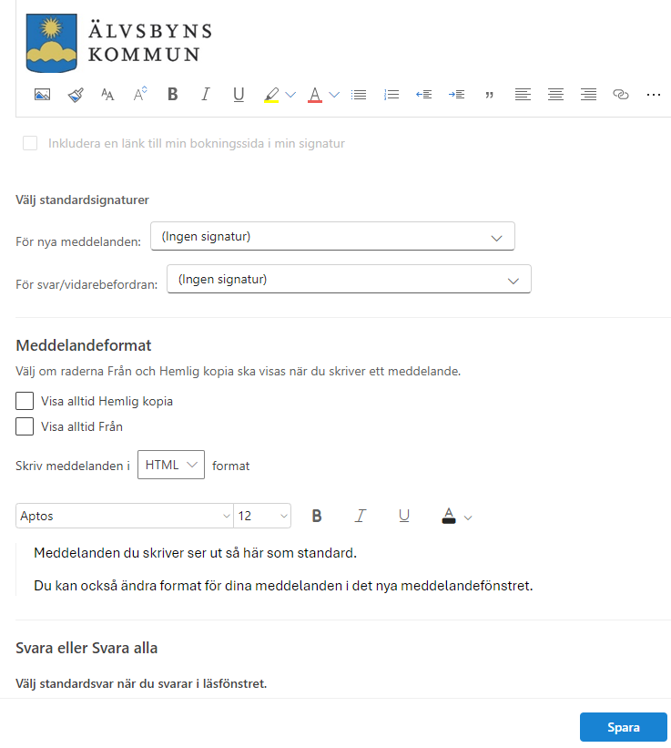
Fyll i om du vill att signaturen ska användas vid nya meddelanden och/eller vid svar.
Tryck spara.

Alternativ 2, outlook

Gå in via Outlookklienten på din dator.
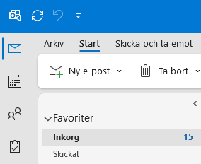
Gå in på arkiv.

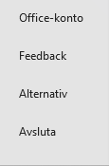
I menyn längst ner till vänster på sidan finner du knappen alternativ.

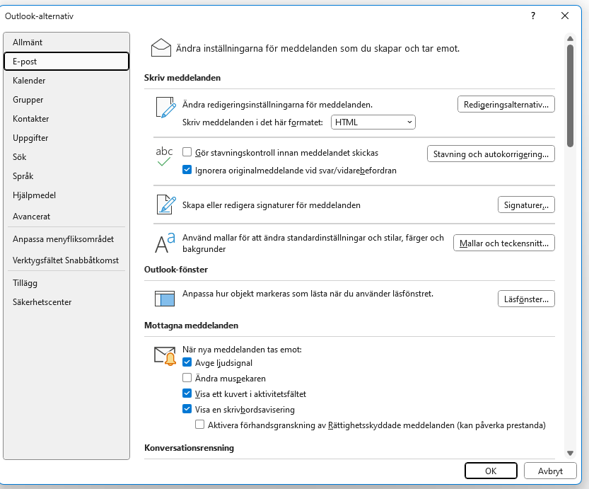
Välj E-post och sedan skapa eller redigera signatur.

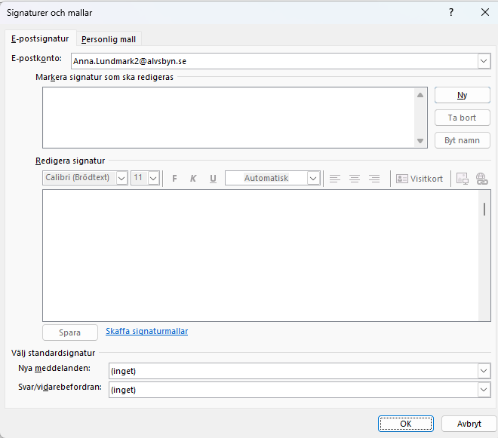
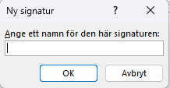
Tryck ny och välj vad signaturen ska kallas.

Markera texten här nedan, högerklicka och välj knappen kopiera och behåll källformatering. På så sätt får du med dig rätt formatering. Ändra till dina kontaktuppgifter. Välj om du vill ha både mobilnummer samt det fasta numret eller bara det fasta telefonnumret.
Förändra inte länkarna.

Vänliga hälsningar
Förnamn Efternamn
Titel

Älvsbyns kommun
mailadress
Tfn: 0929-000 00 Mobil: 073-000 00 00

ALVSBYN.SE | FACEBOOK | INSTAGRAM | LINKEDIN

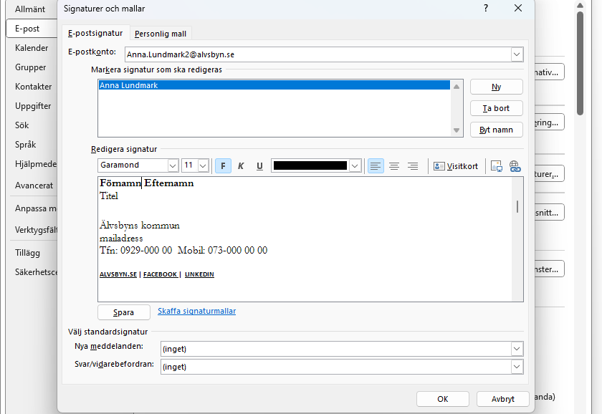

Kopiera nu in logotypen under länkarna. Använd loggan som finns här ovan.
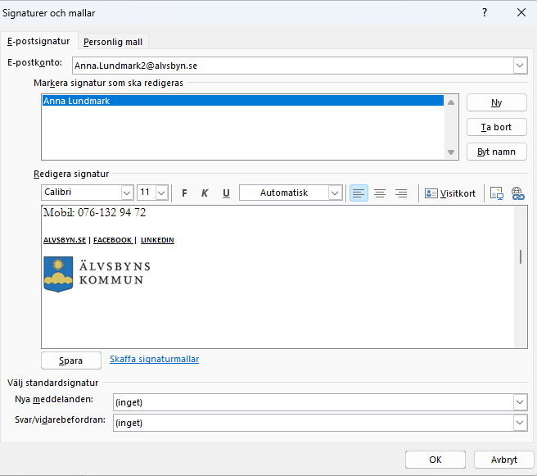
Fyll i om du vill att signaturen ska användas vid nya meddelanden och/eller vid svar.
Tryck OK.

